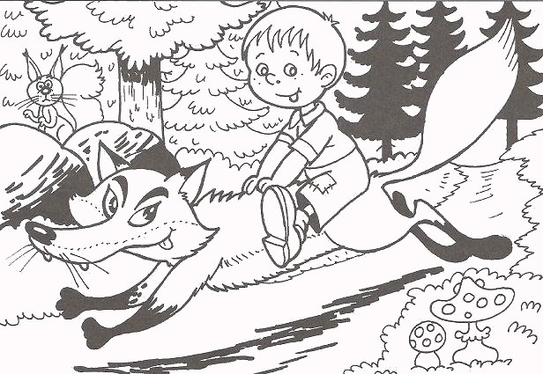
1. B TÝDENNÍ PLÁN

32. týden (23. 4. – 27. 4. 2018)

JMÉNO: …………………………………………
JAK VIDÍM SVÉ DÍTĚ?
 | CO SE BUDEME UČIT? | JAK SE MI DAŘÍ?
ČTENÍ | Slabikář str. 82 - 85  - Opakování probraných  písmen  - Čtení slabik, slov a vět  - Vyvození písmene G, g  - Vyprávění pohádky | čtu tiskací písmena, slabiky, dodržuji jejich délku a spojuji je do slov a slova do vět.  Zvládnu vyprávět pohádku.
PSANÍ | Písanka 3 str. 36-40  - Rozvoj jemné motoriky  - Správný úchop a sezení  - Nácvik psacích písmen Ř, K, E | Umím opsat psací písmena, slabiky a slova s písmeny, která jsme se učili.  Zvládám diktát.
MATEMA  TIKA | Matematika str. 46-47- Sčítání a odčítání do 20  - Neposedové  - Krokování  - Slovní úlohy | Zvládám sčítání a odčítání do 20.  Zvládám zapsat krokování.  Umím dosadit chybějící čísla do pavučiny.
PRVOUKA | Prvouka str. 61-63  - Zvířata na statku | Vyjmenuji zvířata, která žijí na statku.
CHOVÁNÍ | Nevykřikuji v hodině | Umím se hlásit o slovo a počkám, až druhý domluví.

